Chapitre XXXVI : Représentation de données – Partie II
Liste des objectifs :
  - 5ème : savoir lire et interpréter des informations à partir d’un tableau ou d’une représentation graphique (diagrammes divers, histogramme).
  - 5ème : savoir représenter des données sous la forme d’un tableau ou d’un diagramme ou d’un histogramme.

5ème : savoir lire et interpréter des informations à partir d’un tableau ou d’une représentation graphique (diagrammes divers, histogramme).

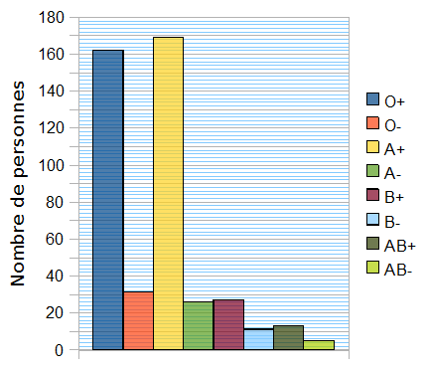
Exercice n°1
O+
O-
A+
A-
B+
B-
AB+
AB-
Voici la répartition en groupes sanguins des salariés d'une entreprise, présenté sous la forme d’un diagramme en barre.

- Quel est le groupe sanguin le plus répandu ? ………………………………………………
- Quel est le groupe le moins répandu ? …………………………………………………….
- Réalise un tableau permettant de regrouper les informations portées sur le graphique.
………………………………………………………………………………………………………………………………………………………………………………………………………………………………………………………………………………………………………………………………………………………………………………………………………………………………………………………………………………………………………………………………………………………………………………………………………………………………………………………………………………………………………………………………………………………………………………………………………………
Exercice n°2 - Plein champ – Rapporteur obligatoire à la question 5
Un agriculteur a réalisé le diagramme circulaire suivant illustrant l'utilisation des terres de son exploitation.
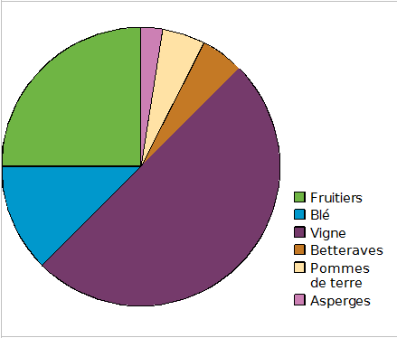
Fruitiers
Blé
Vignes
Betteraves
Pommes de terre

- Quel type de culture occupe la moitié de ses terres ?
……………………………………………………………………………………….
- Quel type de culture est la moins répandue sur ses terres ?
………………………………………………………………………………………
- Quel type de culture occupe le quart de ses terres ?
………………………………………………………………………………………..
- Quelles cultures occupent la même surface ?
………………………………………………………………………………………..
- En mesurant à l’aide d’un rapporteur complète la deuxième ligne du tableau :
Espèces | Fruitiers | Blé | Vigne | Betteraves | Pommes de terre | Asperges | Total
Angle | ……….. | ……… | ………… | ………… | ……….. | ……….. | 360°
- Son exploitation fait 1000 hectares. Combien d’hectares sont occupés par le blé ?
Calculs :……………………………………………………………………………………………………………………………………………………………………………………………………………………………………………………………………………………………………………………Résultat :…………………………………………………………………………….
5ème : savoir représenter des données sous la forme d’un graphique.
Exercice n°3 – INTRODUCTION AU COURS N°1 – INDISPENSABLE POUR COMPLETER LE COURS
Un concessionnaire automobile a vendu ce mois-ci 85 véhicules de tous types. En voici un descriptif partiel :
Vendeurs | Citadines | Sportives | Routières | Totaux
Paul | 3 | 5 |  | 17
Denis | 4 |  | 6 | 15
Henri | 3 |  | 8
Steeve |  | 4 |  | 18
Eliess | 5 |  | 2 | 16
Totaux |  | 31 | 30 | 85
Complète-le au fur et à mesure des questions.
- Combien de voitures Henri a-t-il vendues ?
Calculs : ………………………………………………………………………………….……..
…………………………………………………………………………………………………………………………………………………………………………………………………………
Résultat : ……………………………………………………………………………………
- Combien de citadines ont été vendues dans cette concession ?
Calculs : ………………………………………………………………………………….……..
…………………………………………………………………………………………………………………………………………………………………………………………………………
Résultat : ……………………………………………………………………………………
- Quel est le vendeur qui a vendu le plus de sportives ?
Calculs : ………………………………………………………………………………….……..
…………………………………………………………………………………………………………………………………………………………………………………………………………
Résultat : ……………………………………………………………………………………
- Denis est persuadé d'avoir vendu autant de sportives que de routières. A-t-il raison ? Justifie ta réponse par un calcul :
Calculs : ………………………………………………………………………………….……..
…………………………………………………………………………………………………………………………………………………………………………………………………………
Résultat : ……………………………………………………………………………………
- Qui est le meilleur vendeur ? …………………
- Quel type de véhicule a été le plus vendu ce mois-ci ? ……………………….
Exercice n°4 (suite de l’exercice n°3) – INTRODUCTION AU COURS N°1 – INDISPENSABLE POUR COMPLETER LE COURS
- On veut réaliser un graphique qui puisse regrouper les informations concernant les ventes totales de chaque vendeur, et permettant notamment de déterminer rapidement quel est celui qui a vendu le plus de voitures. Quel type de diagramme choisis-tu : en barre ou circulaire ? ………………………………………………………………………………………………..
- Á l’aide du tableau de proportionnalité suivant (la colonne complète contiendra la vente la plus élevée arrondie à la dizaine près par excès et mesurera 10 cm), calcule les hauteurs de chaque rectangle.
Vendeur | Paul | Denis | Henri | Steeve | Eliess | Vente la plus élevée arrondie à la dizaine
Nb de voitures vendues | …… | …… | …… | …… | …… | ……
Hauteur en cm | …… | …… | …… | …… | …… | 10
- Réalise le diagramme ci-dessous :

♥♥♥♥♥♥♥♥♥♥♥♥♥♥♥♥♥Cours n°1♥♥♥♥♥♥♥♥♥♥♥♥♥♥♥♥♥♥
Cours à compléter, à montrer au professeur :
Chapitre XXXVI : Représentation de données – Partie II

- Construction de diagramme en barre
Méthode :
Pour construire un diagramme en barre, il faut d’abord choisir l’éch………………….. en prenant la valeur m…………………………. arrondie et en lui faisant correspondre une hauteur sur papier en cm. Puis on dessine des rectangles dont la hauteur est pr………………………………………… à l’effectif de chaque valeur ou type.
Exemple n°1
À la fin de l’année scolaire 2002/03, l’orientation des élèves de 3e a donné les résultats suivants (source INSEE), en milliers d’élèves :
3e (Doublement) 39 | CAP 37
2nde 363 | Autres 0,5
BEP 152
1°) Arrondir la valeur maximale à la centaine près par excès :………………………….
2°) On veut que la hauteur soit de 10 cm .Compléter le tableau de proportionnalité suivant :

Orientation | 3ème | 2nde | BEP | CAP | Autres | Valeur maximale arrondie à la centaine près par excès
Effectif | …… | …… | …… | …… | …… | ……
Hauteur en cm | …… | …… | …… | …… | …… | 10 cm

3°) Représenter les données par un diagramme en barre, de hauteur maximale 10 cm page suivante :

SUITE PAGE SUIVANTE

♥♥♥♥♥♥♥♥♥♥♥♥♥♥♥♥♥Fin du Cours n°1♥♥♥♥♥♥♥♥♥♥♥♥♥♥♥♥♥♥♥♥♥♥
Recopier le cours dans le cahier de cours (à la maison !) – Penser à changer de page (nouveau chapitre)
Contrôle du savoir faire :
Refaites les exemples du savoir faire ci-dessous, sans regarder le cahier de cours, puis contrôlez que vous avez juste.

Exemple n°1
À la fin de l’année scolaire 2002/03, l’orientation des élèves de 3e a donné les résultats suivants (source INSEE), en milliers d’élèves :
3e (Doublement) 39 | CAP 37
2nde 363 | Autres 0,5
BEP 152
1°) Arrondir la valeur maximale à la centaine près par excès :………………………….
2°) On veut que la hauteur soit de 10 cm .Compléter le tableau de proportionnalité suivant :

Orientation | 3ème | 2nde | BEP | CAP | Autres | Valeur maximale arrondie à la centaine près
Effectif | …… | …… | …… | …… | …… | ……
Hauteur en cm | …… | …… | …… | …… | …… | 10 cm

3°) Représenter les données par un diagramme en barre, de hauteur maximale 10 cm.

Exercice n°5 – INTRODUCTION AU COURS N°2 – INDISPENSABLE POUR COMPLETER LE COURS.
Les employés d'un magasin de meubles ont fait l'inventaire du stock de canapés.
Type | 2 places | 3 places | Clic-clac | BZ | Total
Stock | 18 | 14 | 42 | 9
Angle (pour le diagramme circulaire) |  |  |  |  | 360°
Hauteur (pour le diagramme en barre)
Complète le tableau au fur et à mesure des questions.
- Combien y a-t-il de canapés en stock ? ……………………………….
- Réalise un diagramme à barres permettant de visualiser l'état du stock, sur ton cahier.
Soit à la main (hauteur du diagramme : 10 cm)
Soit avec un tableur (on fournira alors une copie d’écran, soit par mail (scolamath@free.fr ), soit sur papier).
- Recopie puis complète le tableau de proportionnalité ci-dessus de sorte à pouvoir réaliser un diagramme circulaire représentant cet inventaire (on arrondira au degré près).
- Réalise à la main ce diagramme circulaire ci-dessous (un diagramme en forme de disque. Choisir un rayon de 4 cm, par exemple).

♥♥♥♥♥♥♥♥♥♥♥♥♥♥Cours n°2♥♥♥♥♥♥♥♥♥♥♥♥♥♥♥♥♥♥♥♥
Cours à compléter, à montrer au professeur :
- Construction de diagramme circulaire
Méthode
Pour construire un diagramme circulaire, il faut d’abord calculer les a…………….. de chaque secteur à l’aide d’un tableau de pr……………………………………... Puis on dessine un cercle, que l’on partage en secteurs angulaires proportionnels.
Exemple n°2
Un vote lors de l'assemblée générale d'une association a donné ces résultats :
- 96 voix pour M. Marcel ;
- 72 voix pour Mme Samia ;
- 60 voix pour M. Brandon ;
- 156 voix pour M. David ;
- 48 abstentions.
Réalise un tableau, qui permet de récapituler ces données et de construire un diagramme circulaire.

Pour cela, 1°) on réalise un tableau de proportionnalité :
Personne | M.Marcel | Mme Samia | M.Brandon | M.David | Abstentions | Total
Voix | ………. | ………. | ………. | ………. | ………. | ……….
Angle | ………. | ………. | ………. | ………. | ………. | ……….
Calculs effectués :
…………………………………………………………………………………………………………………………………………………………………………………………………………………………………………………………………………………………………………………………………………………………………………………………………………………………………………………………………………………………………………………………………………………………………
2°) On construit le diagramme circulaire :

♥♥♥♥♥♥♥♥♥♥♥♥♥♥♥♥fin du Cours n°2♥♥♥♥♥♥♥♥♥♥♥♥♥♥♥♥♥♥♥♥♥♥
Recopier le cours dans le cahier de cours (à la maison !)
Contrôle du savoir faire :
Refaites les exemples du savoir faire ci-dessous, sans regarder le cahier de cours, puis contrôlez que vous avez juste.
Exemple n°2
Un vote lors de l'assemblée générale d'une association a donné ces résultats :
- 96 voix pour M. Marcel ;
- 72 voix pour Mme Samia ;
- 60 voix pour M. Brandon ;
- 156 voix pour M. David ;
- 48 abstentions.
Réalise un tableau, qui permet de récapituler ces données et de construire un diagramme circulaire.

Pour cela, 1°) on réalise un tableau de proportionnalité :
Personne | M.Marcel | Mme Samia | M.Brandon | M.David | Abstentions | Total
Voix | ………. | ………. | ………. | ………. | ………. | ……….
Angle | ………. | ………. | ………. | ………. | ………. | ……….
Calculs effectués :
…………………………………………………………………………………………………………………………………………………………………………………………………………………………………………………………………………………………………………………………………………………………………………………………………………………………………………………………………………………………………………………………………………………………………
2°) On construit le diagramme circulaire :

Exercice n°6
Aux péages des autoroutes, il existe cinq classes de véhicules. Par exemple, la classe 1 correspond aux véhicules légers et la classe 4 aux poids-lourds et autocars à 3 essieux et plus. Le prix à payer au péage dépend de la classe.

Lundi, la fréquentation du péage a été :
Classe | 1 | 2 | 3 | 4 | 5
Effectif | 681 | 171 | 255 | 336 | 57
- Combien de véhicules sont passés au péage ?
- Pour chacune des catégories, calcule en pourcentage la fréquence de passage.
- Construire un diagramme circulaire représentant les effectifs de chaque classe On pourra le faire à la main avec un tableau de proportionnalité, ou sur un tableur –envoyer alors le fichier par mail ou l’imprimer)

Exercice n°7
On reprend l’exercice n°6
Dimanche, voici quel était le relevé de passage au même péage pour un total de 1 200 véhicules.
Classe | 1 | 2 | 3 | 4 | 5
Pourcentage | 55 | 11 | 15 | 3 | 16
- Combien de véhicules de classe 3 sont passés ce jour-là ?
- Est-ce dimanche ou lundi que sont passés le plus de véhicules de classe 1 ?
- En arrêtant un véhicule au hasard à ce péage, avait-on plus de chances qu'il soit de classe 1 le lundi ou le dimanche ?
- Construire un diagramme circulaire représentant les effectifs de chaque classe (selon le même principe que dans l’exercice n°6).
Exercice n°8
On reprend l’exercice n°3. On s’intéresse maintenant à la part de chaque commercial par rapport aux autres.
- Quel type de diagramme est le plus approprié ?
- Le construire.
5ème : [Pas dans le socle commun] savoir calculer le volume d’un prisme droit.
Exercice n°9 (2 pts) [Entrainement au brevet]
Un prisme a pour base un triangle rectangle dont les dimensions sont les suivantes :
7,5 , 18 et 19,5 cm
La hauteur du prisme est de 1 cm.
Calculer le volume de ce prisme.
............................................................................................................................................................................................................................................................................................................................................................................................................................................................................................................................................................................................................................................................................................
............................................................................................................................................................................................................................................................................................................................................................................................................................................................................................................................................................................................................................................................................................
5ème : [Pas dans le socle commun] savoir calculer le volume d’un cylindre de révolution.
Exercice n°10 (2 pts) [Entrainement au brevet]
Un cylindre a pour hauteur 6 cm, et pour rayon du disque de base 9 cm. Calculer son volume en cm³ au centième près.
............................................................................................................................................................................................................................................................................................................................................................................................................................................................................................................................................................................................................................................................................................
............................................................................................................................................................................................................................................................................................................................................................................................................................................................................................................................................................................................................................................................................................
Exercice n°11 (1 pt) [Entrainement au brevet]
Un prisme a pour volume 11 m³. Il est à base rectangulaire, et sa hauteur vaut 7 m.
Le rectangle de base ne peut pas dépasser 3 m de largeur. Quelle longueur du rectangle de base ne peut pas dépasser le prisme, au dixième près ?
............................................................................................................................................................................................................................................................................................................................................................................................................................................................................................................................................................................................................................................................................................
............................................................................................................................................................................................................................................................................................................................................................................................................................................................................................................................................................................................................................................................................................

Exercice n°12 (1,5 point) [Entrainement au brevet]
Voici un graphique

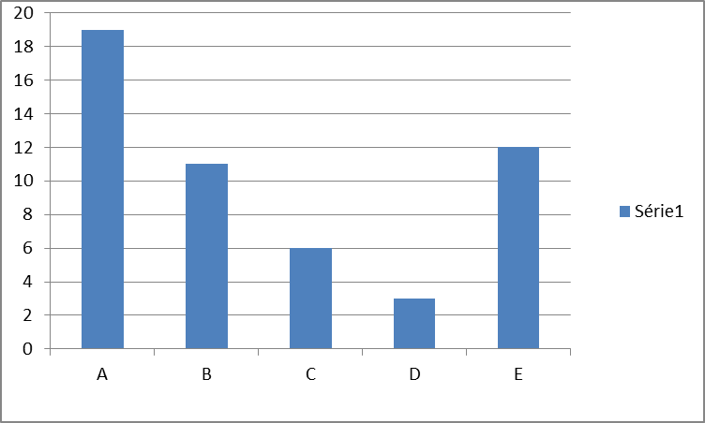}

Ce graphique représente le nombre de lots vendus par chacun des vendeurs.
- Quel vendeur a vendu le plus de lot ? ……..
- Combien de lots a-t-il vendu ? …………………
- Combien de lots ont été vendus en tout ? ………………………………………………………….

Exercice n°13 (1,5 point) [Entrainement au brevet]
Voici un graphique

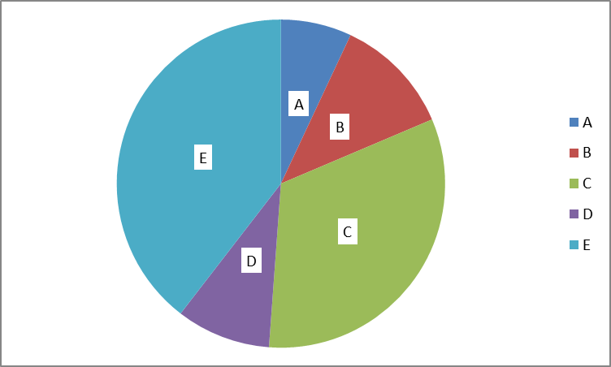}

Ce graphique représente le nombre de lots vendus par chacun des vendeurs.
- Quel vendeur a vendu le plus de lot ? ……..
- Quel vendeur a vendu le moins de lot ?………
- Approximativement, le vendeur qui a vendu le plus de lot a vendu quel pourcentage de l’ensemble des ventes ?...............
acquis
5ème : savoir représenter des données sous la forme d’un tableau ou d’un diagramme ou d’un histogramme.

Exercice n°14 (2 points) [Entrainement au brevet]
Voici un tableau résumant les ventes de réfrigérateurs par vendeur :
Vendeur | Henry | Béatrice | Lionel | Amandine
Nombre de pièces vendues | 77 | 2 | 3 | 52
On veut comparer les performances de chaque vendeur. Quel type de diagramme faut-il faire (histogramme ou diagramme circulaire ) ? Le construire après avoir écrit les calculs nécessaires et fait le tableau correspondant. …………………………………………………………………………………………………………………………………………………………………………………………………………………………………………………………………………………………………………………………………………………………………………………………………………………………………………………………………………………………………………………………………………………..

Résultats
Ex.1 :
- A+ 2. AB- 3.
Groupe | O+ | O- | A+ | A- | B+ | B- | AB+ | AB-
Effectif | 162 | 32 | 170 | 26 | 28 | 12 | 14 | 6
Ex.2 :1. Vignes 2.Asperges 3. Fruitiers 4.Pommes de terre et Betteraves 5.
Espèces | Fruitiers | Blé | Vigne | Betteraves | Pommes de terre | Asperges | Total
Angle | 90 | 45 | 180 | 18 | 18 | 9 | 360°
Ex.3 :1.19 2.24 3. Eliess 4. Non 5. Henry 6. Sportives
Ex.4 : 1. En barre 2.
Nb voitures | 19 | 17 | 15 | 18 | 16 | 20
Hauteur (mm) | 9,5 | 8,5 | 7,5 | 9 | 8 | 10
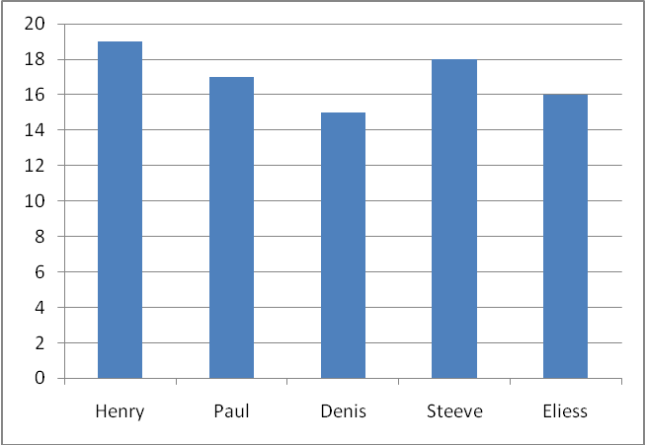
3.

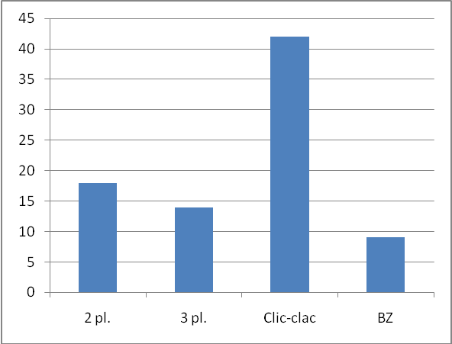

Ex.5 : 1. 83 2. 4.
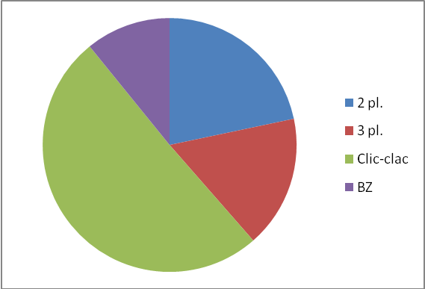

Ex.6 1. 1500 2. 45,4% ;11,4% ;17% ;22,4% ;3,8%.
3.
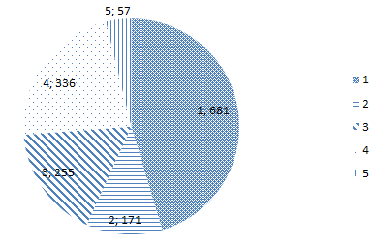

Ex.7 1.180 2.Lundi 3.Dimanche
3.
Type | 2 places | 3 places | Clic-clac | BZ | Total
Stock | 18 | 14 | 42 | 9 | 83
Angle | 78° | 61° | 182° | 39° | 360°

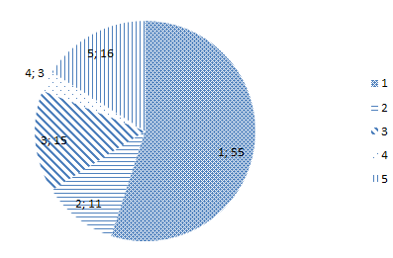

Ex.8 1. Circ. 2. 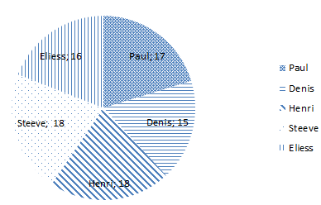
Ex.9 : 67,5 cm³ Ex.10 : 1526,81 cm³ Ex.11 : 0,5 m Ex.12 : 1.A 2.19 3.51 Ex.13 : 1. E 2. A 3.40% Ex.14 : Diagramme circulaire.
Vendeur | Henry | Béatrice | Lionel | Amandine | Total
Nombre de pièces vendues | 77 | 2 | 3 | 52 | 134
Angles | 207 | 5 | 8 | 140 | 360°
